Муниципальное автономное общеобразовательное учреждение
средняя общеобразовательная школа № 6 г. Холмска
муниципального образования «Холмский городской округ»
Сахалинской области

УЧЕБНО-ИССЛЕДОВАТЕЛЬСКАЯ РАБОТА
«Улитки ахатины. Содержание и уход в домашних условиях»

Кангер Диана Яновна, 4 В класс
Руководитель: Ливер Светлана Августовна,
учитель начальных классов

г.Холмск
2018

Оглавление
Стр.
Введение 3

Глава 1. Кто она такая – ахатина ретикулята? 5
1.1. Классификация улиток ахатин. Их родина 5
1.2. Появление улиток ахатин в России 6
1.4. Внешний вид, строение, видовые отличия 7
по цвету улиток ахатин

Глава 2. Улитки ахатины. Уход и содержание в домашних условиях. 8
2.1. Внешний вид улиток ахатин: Меракулюс и Василисы 8
2.2. Содержание. Где и как содержать ахатин? 10
2.3. Кормление. Биологические особенности ахатина ретикулята 11
Как и чем лучше кормить улиток ахатина ретикулята 2.4. Вода в жизни улиток, уход за панцирем 13
2.5.Как ведут себя в различных ситуациях 14
Заключение 15
Список информационных источников
Приложения 16
Приложение 1. Меракулюс и Василиса. Первая фотография 17
Приложение 2. Строение улитки ахатины ретикулята 18
Приложение 3. Ахатина ретикулята черноголовая (achatina гeticulatа dark head) 19
Приложение 4. Ахатина ретикулята альбинос (achatina reticulate albino body) 20
Приложение 5. Как мы измеряли длину улиток 21
Приложение 6. Как мы взвешивали улиток 22
Приложение 7. Сравнительная диаграмма прироста веса у улиток ахатина 23
ретикулята
Приложение 8. Средняя скорость роста молодых улиток ахатин 24
Приложение 9. Дом, милый дом 25
Приложение 10. Кормление улиток 26
Приложение 11. Купание улиток 28
Приложение 12. Поведение улиток в различных обстоятельствах 29
Приложение 13. Так спят улитки 30
Введение
Впервые улиток ахатин я увидела у своей родственницы Шульц М.С., которая растила их у себя дома.
Мне очень нравилось наблюдать за этими существами, и я попросила маму взять двух. Прежде чем взять их домой мы с мамой посмотрели в Интернете условия содержания и рацион кормления этих улиток. Мама заказала специальный аквариум для улиток, его делали почти 2 недели. И вот в конце января у меня появились две улитки: Меракулюс, она была побольше – ее назвала мама, а вторую я сама назвала Василиса, коротко Вася- она была заметно меньше (см. Приложение 1).
Мне стало интересно, какой точно вид улиток будет жить у меня. Родственница не была заводчиком улиток и знала только то, что улитки называются ахатины. Мы решили найти в Интернете вид нашей улитки. Очень долго сравнивали фотографии наших улиток с представленными на сайтах. Спустя некоторое время мы узнали, что вид наших улиток ахатина ретикулята и они альбиносы (achatina reticulata albino body).
Актуальность темы: При выборе домашнего любимца большинство людей руководствуются не только внешним видом, а также простотой содержания и ухода. Содержание дома гигантских наземных улиток доступно сейчас как людям, профессионально интересующимся моллюсками, так и любителям, не имеющим никакого опыта, а только желание иметь дома экзотическое животное и любовь к братьям нашим меньшим. При правильно подобранных условиях содержания ахатины ретикулята живут до десятка лет, а так как ахатины не требуют какого-то особенного ухода, то могут стать именно таким любимцем, который нам нужен. Их можно даже оставить на 2-3 недели без присмотра, если требуется куда-то уехать, и не бояться, что они погибнут. Моллюски впадут в анабиоз, спрячутся в раковину, сформируют тонкую органическую крышечку на устье и будут пользоваться только ресурсами организма. Сами улитки и продукты их жизнедеятельности ничем не пахнут и это неоспоримый и большой плюс их содержания в домашних условиях. В целом убирать за ними легко и не часто, в крайних случаях старый субстрат заменяется на новый и всё. Ко всему прочему улитки ахатины гипоаллергенны, они прекрасный вариант живности для тех семей, где у кого-то есть аллергия. Они не пищат и не кричат, хотя звук могут издавать только путём трения или удара раковины о стенки своего жилища. Медлительное поведение улиток и наблюдение за ними очень хорошо успокаивает и расслабляет, что особенно необходимо при нашем стремительном темпе жизни. В общем улитки ахатины – идеальные домашние питомцы, которые ко всему еще любознательные и узнают своего хозяина!

Цель моей работы: изучение условий содержания, вкусовые предпочтения, а также особенностей поведения улиток ахатин, в связи с проживанием их в неволе, и как это влияет на их развитие.
Задачи исследования:
- изучить литературу и другие источники информации об ахатинах;
- вести наблюдение за развитием и поведением улиток ахатин: Меракулюс и Василисой (Васей);
- сделать выводы о вкусовых предпочтениях улиток ахатин ретикулят;
- посмотреть, как уживаются вместе две улитки ахатины;
- выяснить, что влияет на активность и рост улиток ахатин;
- проверить возможность содержания улиток ахатин в домашних условиях, используя простые средства

Методы исследования: наблюдение, описание, сравнение и анализ, эксперимент
Приборы и инструменты: линейка школьная измерительная, весы электронные.

В первой главе моей работы рассказывается о родине улиток ахатин, о том, почему их стали одомашнивать, о первом российском заводчике улиток, и особенностях вида улиток ахатина ретикулята.
Вторая глава посвящена описанию наблюдений за Меракулюс, Василисой – улитками ахатина ретикулята.
В заключении представлены выводы об особенностях условий содержания и кормления улиток ахатин в домашних условиях.
Далее идёт список использованных источников и приложения.

Глава 1. Кто она такая– ахатина ретикулята?
  - Классификация улиток ахатин. Их родина
Ахатина ретикулята сухопутный брюхоногий моллюск из подкласса лёгочных улиток.(см. Таблица 1) Этот вид наиболее высокоорганизован среди других брюхоногих. Ахатину ретикуляту иногда называют сетчатой, такое название улитка получила из-за окраса раковины, коричневые пятна, полосы и точки образуют замысловатый сетчатый рисунок на светлом фоне раковины. Родиной Achatina reticulata, являются тропические леса Африки — Танзании, Кении и Занзибара. В 1992 году на песке африканских лесов, биолог Георг Гасснер нашел 8 сетчатых ахатин, которые впоследствии стали «предками» одомашненных улиток. Сетчатая ахатина — африканская гостья, которая в Европе содержится только в домашних условиях, из-за климатических условий ее выживание в природе невозможно. Ахатины в природе малоразборчивы в выборе пищи и поедают разлагающие остатки растений, экскременты животных, различные нечистоты, то есть являются чистильщиками. Сейчас ахатин завезли во многие страны из-за их кулинарной ценности, их также используют в косметологии. Они крупнее виноградных улиток, просты в содержании, а потому их стали разводить и употреблять в пищу. Их выращивают дома в террариумах, а также в садах. Улитки как домашние животные появились сравнительно недавно около 30 лет назад.
Таблица 1
Царство | животные
Тип | моллюски
Класс | брюхоногие
Подкласс | легочные
Отряд | стебельчатоглазые
Семейство | Achatinidae
Подсемейство | Achatininae
Род | Achatina
Вид | Ахатина ретикулята

1.2. Внешний вид, строение, видовые отличия по улиток ахатин
Ахатины очень тяжелые и массивные улитки. (см. Приложение 2) В связи с наземным существованием у ахатин хорошо развита подошва, по которым проходят волны сокращений. Тело их ассиметрично и состоит из ноги с подошвой, туловища и головы. В раковину голова и нога втягиваются с помощью очень сильного специального мускула, который покрывает всё тело улитки. На подошве имеются две ножных железы, выделяющие слизь, что способствует передвижению улиток по сухой поверхности. Эти создания в основном передвигаются путем медленного скольжения на подошве ноги, при этом передвижение осуществляется волнами сокращения, пробегающими сзади наперед по подошве. Слизь, которая выделяется во время движения кожей, облегчает скольжение, потому как смягчает трение. Когда улитка движется, её тело находится на своеобразной подушке слизи, поэтому, даже если она будет ползти по лезвию, её тело не повредится. Подошва и щупальца улитки органы осязания.
Кожа тела ахатин морщинистая, складчатая и это играет большую роль в процессе кожного дыхания, которое дополняет дыхание через легкие.
У нее есть пара глаз, позволяющая различать степень освещения. Ахатины также способны видеть предметы на расстоянии примерно 1 см. Поскольку в теле имеются светочувствительные клетки, то освещение они могут чувствовать и телом. Очень яркий свет эти животные не любят, поэтому прячутся от него.
Концевые вздутия щупалец отвечают за обоняние, или «химическое чувство». Кроме того, вся кожа передней поверхности тела, головы и переднего края ноги, вход в дыхательную полость обладают «химическим чувством». Реакция на химические запахи, такие как бензин, спирт, ацетон, происходит на расстоянии примерно 4 см. Гораздо тоньше обоняние на запах пищи. Дыню ахатины «унюхают» за 0,5 метра, капусту – примерно на таком же расстоянии. А разлагающиеся остатки деревьев и листьев – на расстоянии до 2 метров. Улитки не способны жевать, они перетирают пищу своими 25 тысячами зубами, которые расположены в виде терки.
Взаимодействуют улитки между собой с помощью прикосновения. Рожки же этих созданий являются носом, но вывернутым наизнанку. Все рецепторы, которые у нас находятся внутри, у них вытянуты в эти рожки. Кроме всего этого у этих моллюсков есть органы химического чувства и равновесия.
Слух у ахатин отсутствует, они воспринимают звуки по вибрации.
Мозг улиток разделен на 4 секции, благодаря этому свойству эти улитки обладают способностью к мышлению. Улитки способны принимать решения, используя личный опыт.
У Ахатины ретикулята ребристая раковина светло-коричневого цвета с темно-коричневыми пятнами и полосами. По цвету тела улитки ахатины ретикулята могут отличаться:
- стандартные (light head)-коричневая голова и более светлое тело;
- черноголовые(dark head)-черная голова, тело со светлой каймой(см. Приложение 3)
- альбиносы (albino body)- улитки с белыми головами и телом (наши Меракулюс и Василиса)(см. Приложение 4)
Альбиносы более прихотливы к температуре и менее крупные, вырастают только до 15 см.
Взрослые улитки имеют от 7 до 15 завитков, закрученных по часовой стрелке. Но бывают и исключения, закрученные против часовой стрелки раковины. Раковина у ахатин очень крупная и прочная. В сухом и жарком климате раковина имеет толстые стенки в основном белый цвет, чтобы отражать солнечные лучи.
Раковина, покрывающая тело улитки, выполняет 3 основных функции:
1. Защита мягкого тела от механических повреждений во время передвижения;
2. Защита от внешних врагов;
3. Предохранение тела от высыхания.

  - История появления улиток в России

В Россию они пришли намного позднее, чем в другие страны. Первым известным улитководом в России был Юрий Яшин, конечно, были и другие, но именно Юрий Яшин был героем нескольких телевизионных выпусков на разных каналах, о нем и его увлечении писали в газетах, и он один из первых занялся их разведением. В1999 году он стал собирать свою коллекцию улиток. Среди его питомцев были различные ахатины и даже архахатины, что для того времени было жуткой редкостью. Таких улиток не то, что не содержали, их просто не видели никогда. Большой вклад в развитие улитководства России внесла также и Калерия Яценко, которая обогатила Россию различными видами улиток.

Глава 2. Улитки ахатины. Уход и содержание в домашних условиях.
В моей работе наблюдение велось за 2 улитками ахатинами ретикулята одного вида, из одной кладки, возраст на момент приобретения 5 месяцев (улитки подростки, не половозрелые), на момент окончания написания работы 6 месяцев. Обе улитки проживали в равных условиях содержания, в одном террариуме, при достаточном освещении, температура содержания колебалась с 25 до 28 градусов Цельсия.

2.1.Внешний вид улиток Меракулюс и Василисы, их параметры.
Меракулюс
Улитка альбинос. Тело ассиметрично и состоит из ноги с подошвой, туловища и головы. Цвет туловища и головы белый, лишь у самой подошвы белый цвет переходит в очень светло-желтый оттенок. Имеет одну пару «рожек» и пару щупалец на голове. Раковина закручена по часовой стрелке и имеет 5 завитков. За месяц содержания цвет раковины потемнел. На момент приобретения были ярко видны темно–коричневые полоски и черточки на светлом фоне. К концу контрольного периода темные полоски остались лишь на 3 завитках улитки, тогда как последний завиток имеет ярко выраженный желтый прирост шириной 1,5 см и далее темно коричневый оттенок панциря. Улитка на момент приобретения была более крупной по размеру и весу, чем второй контрольный экземпляр.(см. Таблица 1)
Василиса (Вася)
Улитка альбинос. Тело ассиметрично и состоит из ноги с подошвой, туловища и головы. Цвет туловища и головы белый, лишь у самой подошвы белый цвет переходит в очень светло-желтый оттенок. Имеет одну пару «рожек» и пару щупалец на голове. Раковина закручена по часовой стрелке и имеет 5 завитков. За месяц содержания цвет раковины потемнел. На момент приобретения были ярко видны темно–коричневые полоски и черточки на светлом фоне. К концу контрольного периода темные полоски остались лишь на 3 завитках улитки, тогда как пятый завиток имеет ярко выраженный желтый прирост шириной 1 см и далее темно коричневый оттенок панциря. Улитка на момент приобретения была меньше по размеру и весу, чем первый контрольный экземпляр.(см. Таблица 1)

Таблица 1.
Параметры улиток | Меракулюс |  | Василиса
Голова, шт. | 1 |  | 1
Нога, шт. | 1 |  | 1
Рожки, шт. | 2 |  | 2
Щупальцы, шт. | 2 |  | 2
Количество завитков панциря | 5 |  | 5
Зубы | Посчитать не представилось возможным, но по информации из Интернета от 15 тыс. до 25 тысяч штук.
 | 01.02.18 г. | 28.02.18г. | 01.02.18 г. | 28.02.18г.
Длина улитки | 11 см | 13,5 см | 8,5 см | 10,5 см
Длина раковины | 5,5 см | 7 см | 7 см | 9 см
Вес, грамм | 36 гр. | 74 гр. | 30 гр. | 56 гр.

Измерения длины производили с помощью обычной школьной деревянной линейки, а веса – электронными весами (LUAZON).(см. Приложение 5,6)
Прирост веса (см. Приложение 7) за месяц выглядит так:
- Меракулюс – набрала 38 грамм, что составило 51,3% от веса улитки, т.е. за месяц содержания улитка почти вдвое увеличила свой вес.
- Василиса- набрала 26 грамм, что составило 46,4 % от веса улитки.
Отметить хочется и то, что в период с 19 февраля было изменено место обитания улиток (террариум перенесли в более теплую комнату (кухня)), окна выходят на восток, солнце светит в окна в первую половину светового дня. Эти условия значительно повлияли на увеличение веса и прирост панциря улиток.
Кормление весь период с 01.02 по 28.02.18 года включало в себя одинаковый комплекс овощей, минералов для обоих экземпляров. Также в период с 13.02 панцири улиток стали обрабатываться после купания растительным маслом, один раз в неделю витамином А, а также облепиховым маслом (чередуя с растительным).
Полоса прироста значительно увеличилась уже через две недели с момента заведения улиток и составила 1 см, что хорошо видно на панцире, данные изменения наблюдаются у обеих улиток и у Маракулюс, и у Василисы. За месяц у Меракулюс общий прирост панциря составил 2 см, у Василисы 1,5 см. Так как полоса прироста светло-желтого цвета, она ярко выделяется на панцире улиток. Желтый цвет спустя неделю сменяется на более темный. Активный рост панциря, увеличение веса улиток говорит о благоприятных условиях содержания улиток в организованных для них условиях.
Не смотря на то, что меня радовал прирост панциря и увеличение веса улиток, я решила сравнить наши данные с результатами, представленными в сети Интернет.(см. Приложение 8). В научной литературе этих данных я не нашла. Сравнив результаты из Интернета и мои замеры, мною было отмечено, что одна улитка Меракулюс соответствовала средним параметрам роста, тогда как Василиса значительно отставала в росте. Я также нашла информацию, что улитки альбиносы не будут по размеру очень большие. Еще в ходе наших исследований было установлено, что мама наших улиток была не очень большая и величина ее панциря составляла не более 12 см, что не могло не сказаться на размерах ее детей.

2.2. Где и как содержать ахатин?
При выборе подходящего дома для улиток мы с мамой просмотрели много сайтов Интернета об улитках, разговаривали с теми людьми, которые уже имеют улиток и пришли к мнению, что лучше всего использовать аквариум или террариум из стекла. Следует учитывать, что одной улитке для комфортного проживания требуется объём не менее 10-и литров. Если же Вы хотите вырастить улитку большого размера, то необходим аквариум объемом 20-40 литров, которые имеет широкое дно, и не очень высокие борты, а также иметь крышку с отверстиями для воздуха. Мы заказали стеклянный террариум в специализированной фирме: высота 20 см, длина 103 см, ширина 31 см (см. Приложение 9).
Так как улитки предпочитают зарываться, особенно в дневное время, поэтому на дне террариума мы положили Торфолин –А(торфяные плиты сухого прессования для выращивания рассады). Он дешев, удобен в использовании и его можно потом использовать при выращивании цветов и овощных культур. Высоту субстрата регулировали исходя из того, чтобы улитка могла в него зарыться, т.е. чем больше улитка, тем выше уровень субстрата. Поддерживать влажность в контейнере с улитками помогал обычный опрыскивать. Опрыскивание производили каждый день, а иногда и два раза в день, в этом мне помогала мама, так как среда должна быть влажной, но грунт не должен быть слишком влажным. Так как Меракулюс и Василису содержали в таком же субстрате, до появления в нашем доме, то перемена места жительства не повлияла на этих улиток.
Один раз в месяц мы заменяем субстрат. В противном случае из-за накопления продуктов жизнедеятельности из террариума начнёт пахнуть прелостью, а его стенки покроются толстым слоем слизи, оставляемой ползающими улитками. Мы решили каждый день проводить частичную уборку террариума, что позволяем меньше тратить времени на генеральную уборку и это оправдало себя.
Устанавливать какие-либо источники освещения в террариум необязательно. Интенсивность света не играет в жизни улиток особой роли. Для них важна только принципиальная смена «день-ночь», поскольку они активны в ночное время, а днём предпочитают зарываться.
Поскольку африканские улитки – это тропические жители, они предпочитают температуры 26-28 градусов. Нельзя ставить террариум с улитками поблизости от отопительных приборов или под прямые солнечные лучи, поскольку это создаст недопустимый контраст температур, поэтому мы и выбрали наиболее теплую комнату в доме – кухню, но к этой мысли мы пришли не сразу. Сначала террариум стоял в зале у мамы, но в виду того, что это была западная сторона и окна выходили в распадок, откуда постоянно дул холодный ветер, то поддерживать температуру в пределах нормы не получалось, улиткам было некомфортно, поэтому и состоялся их переезд.
Каких-либо аксессуаров в террариуме у нас пока нет, мы не нашли подходящих малогниющих коряг и высаживать растения (мох, плющ и т.д.), как рекомендовано в Интернете, не стали.

2.3. Как и чем лучше кормить улиток ахатина ретикулята

Ахатины-вегитарианцы и наши не исключение (см. Приложение 10). Питаются улитки продуктами растительного происхождения, предпочитая мягкие или разлагающиеся части растений. Ест ахатина при помощи «язычка», усаженного роговыми шипами. Меракулюс и Василису мы кормим один раз в сутки, в одно и тоже время, вечером около 20 часов 30 минут. В ходе кормления улиток были выявлены их предпочтения в еде. (см.Таблица 2)
Таблица 2
 | Меракулюс | Василиса (Вася)
Гаммарус (мелкие вы-  сушенные рачки), 47 % белка. | Поедает с большим удовольствием
Тыква кусочком | Попробовала  один раз | Не стала есть
Тыква натертая на мелкой терке | ест | Ест с большим удовольствием
Огурец | Поедает с большим удовольствием
помидор | Едят, совсем немного
Банан (мякоть) | ест | ест
Шкурка банана | ест | ест
Капуста белокочанная | Не ест | Не ест
Пекинская пекинская | Ест с удовольствием, но только зеленые части | Ест с удовольствием, но только зеленые части
Салат | Не ест | Ест, только после длительного перерыва и если нет ничего другого
Морковь, натертая на мелкой терке | Ест мало | Ест мало
Виноград темный | ест | ест
Виноград зеленый | ест | ест
яблоко | Ест с удовольствием | Ест с удовольствием
груша | Ест с удовольствием | Ест с удовольствием
Зерносмесь для волнистых попугайчиков(просо желтое, просо красное, просо белое, овес. Лен, пшеница) | Ест, но пища выходит непереваренная | Ест, пища выходит непереваренная
Проросшая зерносмесь для волнистых попугайчиков(просо желтое, просо красное, просо белое, овес, лен, пшеница) | ест | ест
Хлопья 4 злака (сухие) | Ест с удовольствием | Ест с удовольствием
Сухая крапива, размолотая и добавленная в мел кормовой | ест | ест
Картофель сырой | Не ест | Не ест
Детское пюре «Гербер» тыква | ест | ест
Детское пюре «Гербер» брюссельская капуста | Не ест | Не ест
Кабачок | ест | ест
Перец болгарский красный | Не ест | ест

Из пищевых добавок в корм улиткам добавляли мел кормовой, он необходим как источник кальция, для формирования раковины. Интересно, что мел, полученный химическим способом (не природный), улитки игнорируют, опробовано на наших улитках. Интернет советует витаминные и минеральные смеси купить в зоомагазине: комплексы, рекомендуемые для рептилий (это рекомендуют различные сайты в Интернете), но вот с ними мы пока не рискуем, не нашли ни в Интернете, ни в литературе нужных пропорций, а продавцы в наших зоомагазинах не всегда могут подсказать какие же комплексы подойдут. Мы вообще столкнулись с тем, что информация об улитках в наших зоомагазинах ограничена, аксессуаров, минеральных подкормок и питания конкретно для улиток нет.
Употребление поваренной соли смертельно. Также не желательно давать цитрусовые. Нельзя давать разную человеческую пищу, мясо, яйца, хлеб, молоко, острые и кислые продукты и тому подобное. Проверять на практике эти советы мы не стали, в виду того, что опасались за здоровье наших улиток.

2.4. Вода в жизни улиток ахатин. Правила ухода за панцирем

Вода играет важную роль в жизни улиток ахатин, поэтому в террариуме присутствует ёмкость с водой. В нашем случае это пластмассовая поилка. (см. приложение 11). В этой поилке любят проводить время обе улитки. Также мы регулярно опрыскиваем субстрат и стенки террариума с помощью опрыскивателя для цветов. Вообще, гигантские улитки очень любят воду, поскольку она нужна им для секреции слизи. Их можно и нужно купать – у нас это делает мама, мне немного не нравится слизь вырабатываемая улитками при попадании на них воды. Меракулюс и Василиса очень любят купаться и тянуться к воде. Иногда они залезают в поилку и некоторое время находятся, погруженные в воду. После купания улитки раковины, если есть места сколов, мы обрабатываем облепиховым маслом или обычным растительным маслом, что позволяем избежать отслоения. Нам также посоветовали раз в месяц покрывать панцирь витамином А, но не сильно им увлекаться, потому, что избыток может привести к проблемам со здоровьем у улиток.

2.5. Как ведут себя улитки ахатины Меракулюс и Вася
в различных ситуациях

Хочется отдельно остановиться на контактности улиток ахатина ретикулята. Этот моллюск не только дает взять себя на руки и терпит прикосновения, но и сам идет на контакт, при нахождении руки хозяина в непосредственной близости сам пытается заползти на нее и не старается сбежать. «Узнает» хозяина, не прячет рожки, тогда как если его возьмет на руки «чужой» пытается спрятаться в раковину. Не боится высоты. Меракулюс научилась есть из рук. Улитки общаются друг с другом, не проявляя агрессии. Очень любопытны, нельзя оставлять террариум с открытой крышкой, была попытка побега Меракулюс (см. Приложение 12). При измерении длины и взвешивании улиток каждая пыталась попробовать, потрогать как линейку, так и весы.
Весь день улиток ахатин расписан: сон в светлое время суток, а спят улитки закопавшись в субстрат.(см. Приложение 13) Но это в том случае, когда он достаточно влажен. В сухом и слишком влажном грунте улитки спать не будут и предпочтут спать на стенках террариума (прикрепившись к крышке террариума). Начиная с 20 часов 30 минут купание и кормление, а затем активная жизнь: обследование террариума, общение друг с другом и т.д.

Заключение
Наблюдая за улитками Меракулюс и Василисой, мы пришли к выводу, что ахатины – очень дружелюбные и контактные моллюски, способные, при хорошем содержании, подарить радость и приятные минуты своим владельцам. Те люди, кто при выборе домашнего любимца руководствуется не только внешним видом, а также простотой содержания и ухода, малозатратностью (в денежном исчислении) содержания, а также любителям, не имеющим никакого опыта, но имеющим желание иметь дома экзотическое животное – Ваш выбор ахатины. В целом убирать за ними легко и не часто, в крайних случаях старый субстрат заменяется на новый и всё. Ко всему прочему улитки ахатины гипоаллергенны, они прекрасный вариант живности для тех семей, где у кого-то есть аллергия. Они не пищат и не кричат, хотя звук могут издавать только путём трения или удара раковины о стенки своего жилища. В питание улитки тоже не особые гурманы, проведенными исследованиями было установлено, что едят они обычную растительную пищу. Медлительное поведение улиток и наблюдение за ними очень хорошо успокаивает и расслабляет, что особенно необходимо при нашем стремительном темпе жизни. В общем, улитки ахатины – идеальные домашние питомцы, которые ко всему еще любознательные и узнают своего хозяина.
Также в ходе исследования были сделаны следующие выводы:
- Выявлено изменение биоритма в росте и развитии улиток при увеличении температуры содержания до оптимального уровня.
- Значительное увеличение веса и полосы прироста наблюдается у контрольной группы улиток, получающих регулярное и разнообразное питание, включающее минеральную подкормку, ежедневное увлажнение почвы, купание и обработку панциря растительными маслами и витаминами, а также при достаточной территории проживания.
- Увлажнение улиток, позволяет повысить активность улиток перед кормлением.
- Ахатина- умное существо. Оно умеет отличать «своих» людей. Любит проводить время на руках хозяина, активно исследует окружающее пространство.
Не смотря на то, что моя учебно-исследовательская работа закончена, но исследование улиток ахатин не завершено. Мы приобрели еще одну улитку ахатинуретикуляту черноголовую и решили проверить как будут уживаться вместе два вида улиток. Также еще одним направлением исследований станет получение кладки яиц от ахатин разного вида и проследить развитие улитки ахатины от яйца до половозрелости. Меня также интересует какой вид может получится от улиток разной окраски.

Список информационных источников
Литература:

- Акимушкин И.И. Беспозвоночные. Ископаемые животные. М. Мысль. 1992.- с.100-102.
- Ахатина. Большая советская энциклопедия.Т.2-М. Советская энциклопедия,1972.-с.458.
- Биологический энциклопедический словарь/ Гл.ред. М.С. Гиляров, Редкол.: А.А. Баева, Г.Г. Винберг, Г.А. Заварзин и др. –М. Сов.энциклопедия, 1986.- с.45
- Краснов И. Гигантские улитки Ахатины – М. «Аквариум», 2006.
- Онегов А.С. Агальцова Л.Е. Необычные обитатели аквариума//Биология.-2001-№ 48.

Интернет ресурсы:

- http://100facts.ru/udivitelnye-fakty-ob-ulitkah.html
- http://go.mail.ru/redir?via_page=1&type=sr&redir=eJzLKCkpKLbS1y_L1kvOz9UvyS_ITNY1NjY0sTCyMIw3NjQ0MzUxNmNgMDQ1MjAyMTc0MGSo0XV-8SZV8CVXuXub9-oZ0wClyxS3
- http://go.mail.ru/redir?via_page=1&type=sr&redir=eJzLKCkpKLbS1y8vL9erzC8tKU1K1UvOz9UvTyxJzrAvsy0PMHQLSEv3qQrLZ2AwNDUyMDIxszA3ZWh1e9trMLdFPy7xRnJkTAUXAKH9GPU
- http://go.mail.ru/redir?via_page=1&type=sr&redir=eJzLKCkpsNLXL83JzEvJz9VLLNErTdRPyy8qzdU3NtY1NdY1ZGAwNDUyMDIxszA3ZWDbnsD1b9NF5j_Ohrzbfi8VBgCHoRTR
- http://go.mail.ru/redir?via_page=1&type=sr&redir=eJzLKCkpsNLXz84vyS9ILdYrKtVPzEgsycxL1C1KLcnMLs3JSixJ1NWtSkzKB9L5ugWZJfm5yakMDIamRgZGJmYW5qYMPes9GQMfLpQOvrPLW-NIsQMADigeKA
- http://nutriacultivation.ru/arhives/5564

Приложения

Приложение 1.

Меракулюс и Василиса. Первая фотография
(в верхней части тарелки Меракулюс, в нижней части тарелки Василиса)

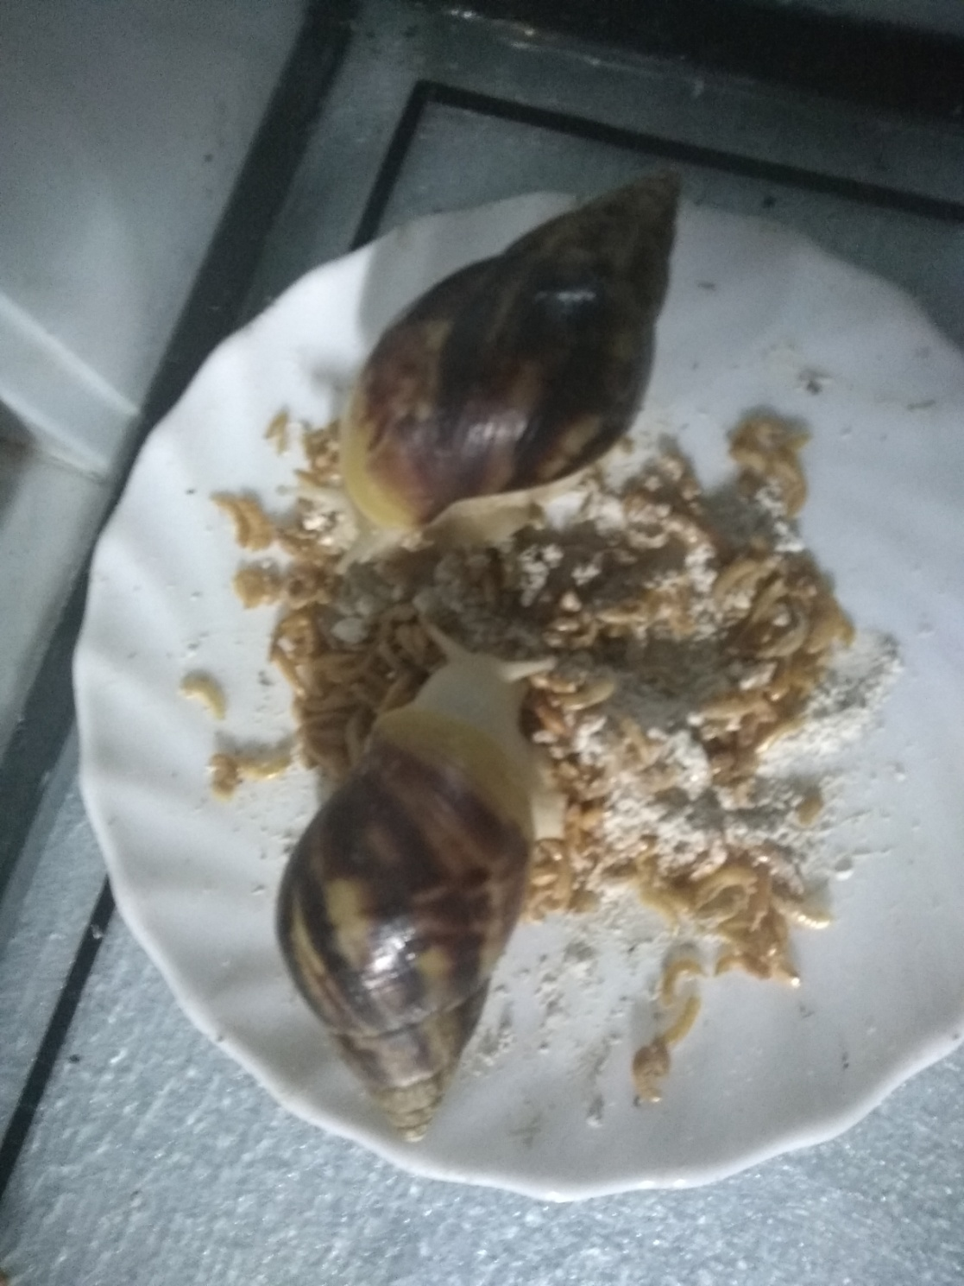

Приложение 2.

Строение улитки ахатина ретикулята

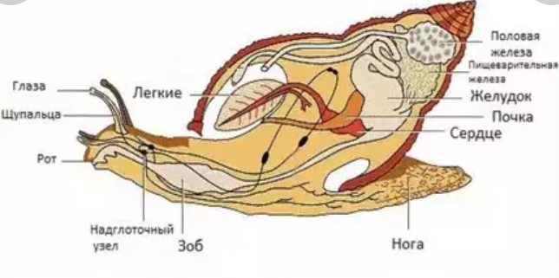

Приложение 3.

Ахатина ретикулята черноголовая (achatina гeticulatа dark head)

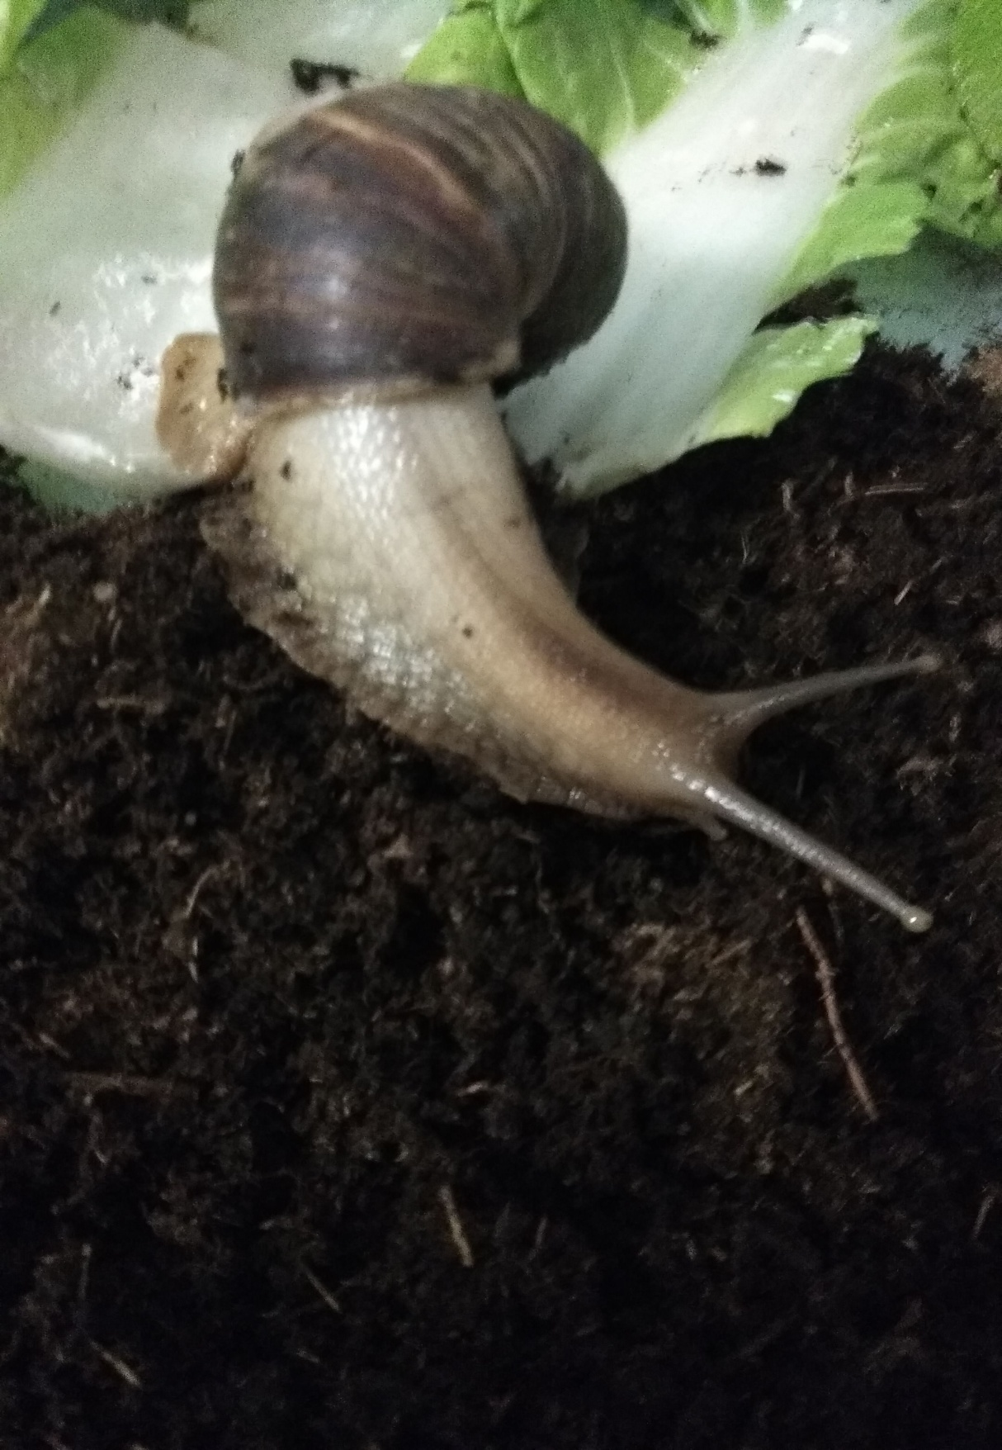

Приложение 4.

Ахатина ретикулята альбинос (achatina reticulate albino body)

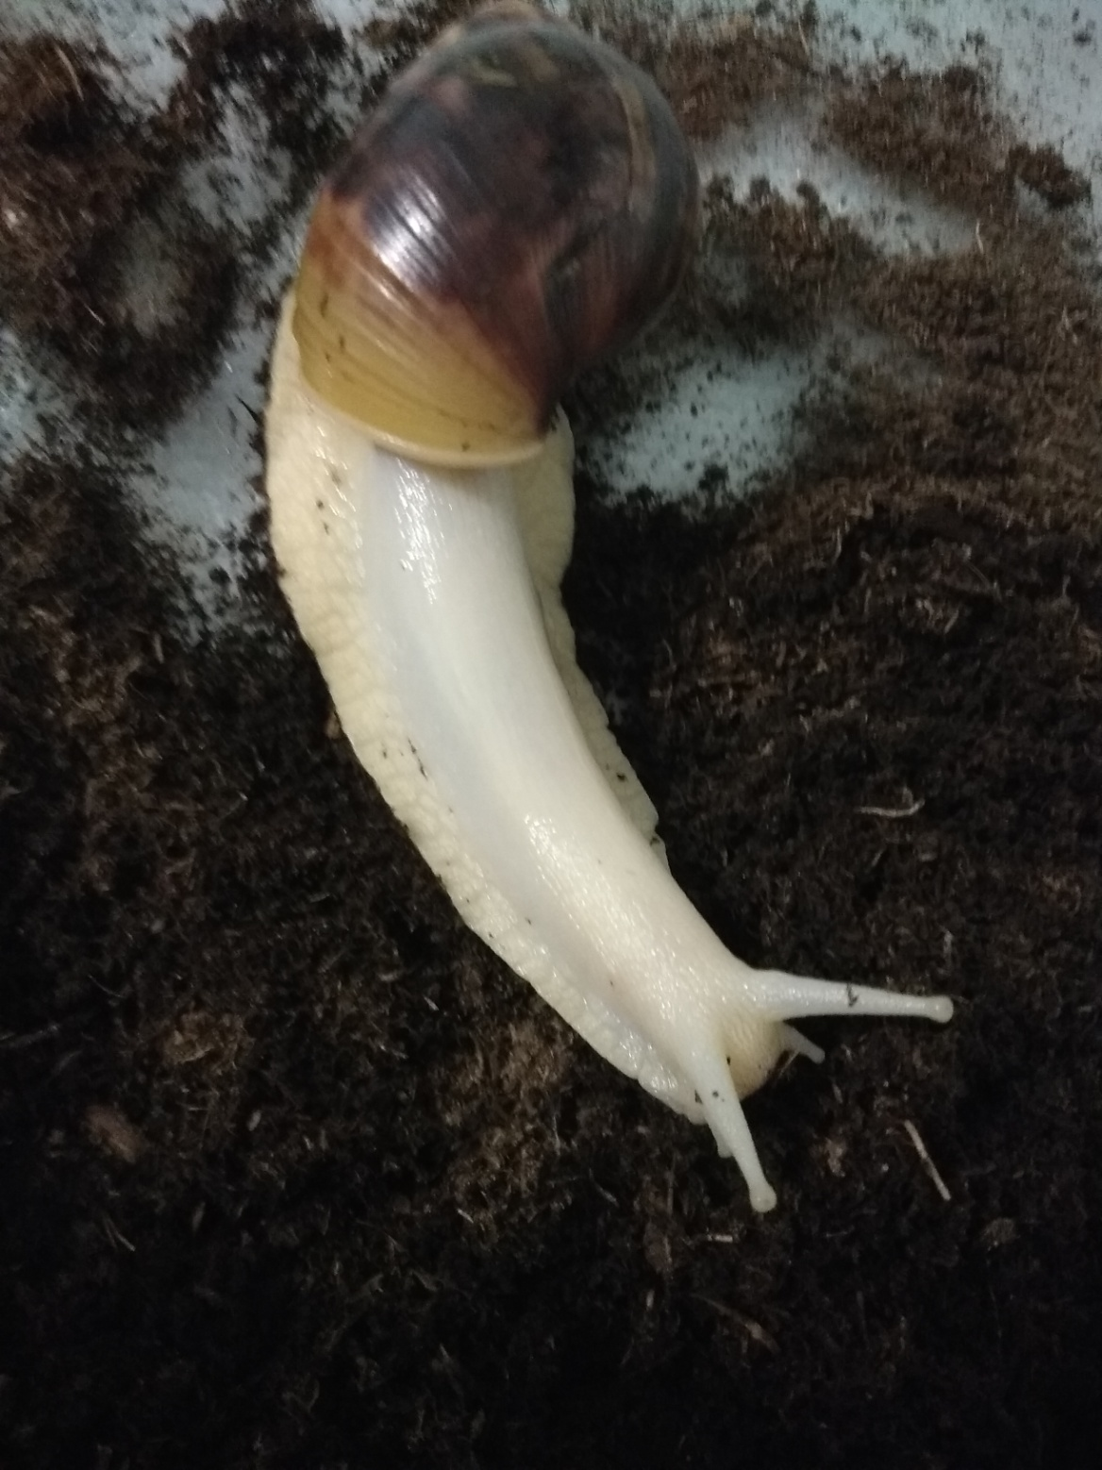

Приложение 5.

Как мы измеряли длину улиток
Замеры длины улитки Василисы
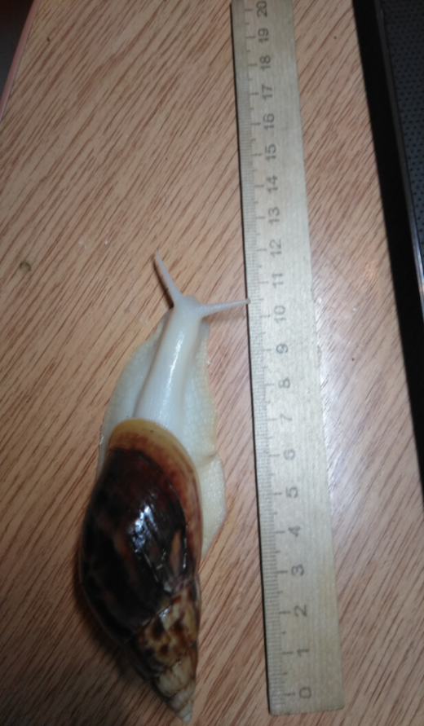
Замеры длины улитки Меракулюс
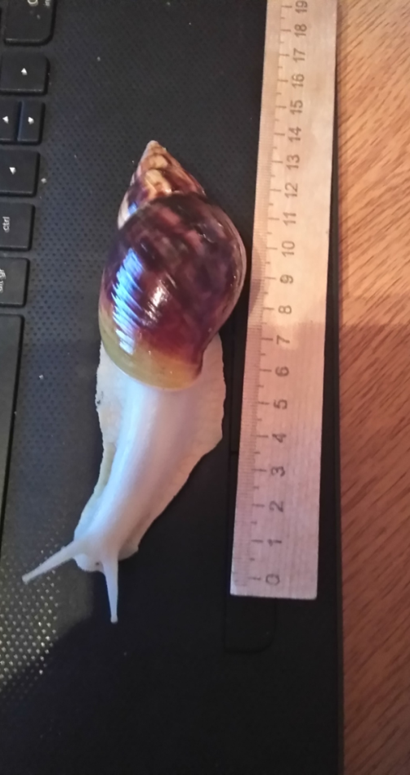

Приложение 6.

Как мы взвешивали улиток

Взвешивание Василисы. Взвешивание Меракулюс.

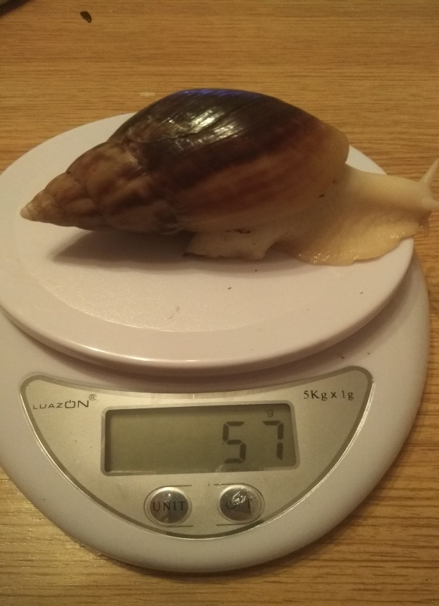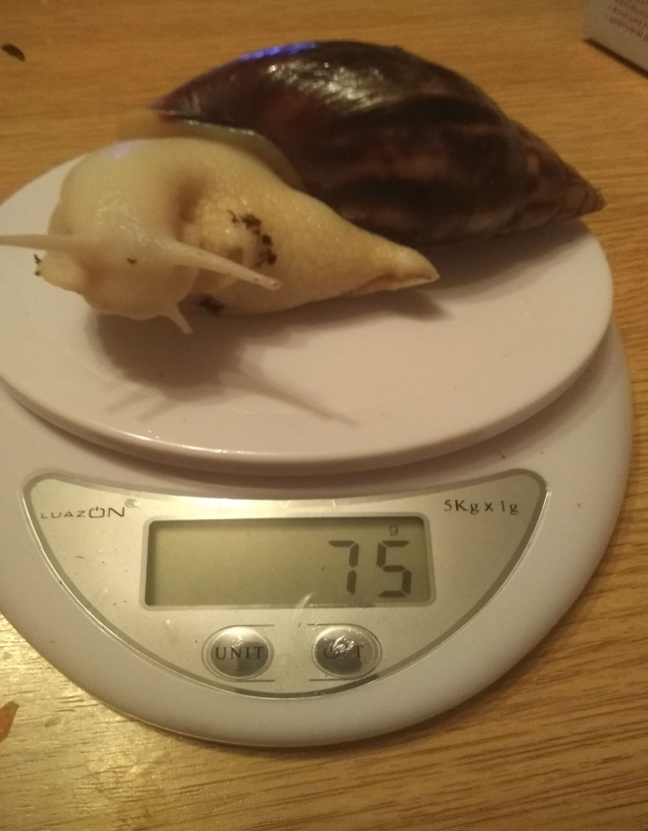

Приложение 7.

Приложение 8.

Средняя скорость роста молодых улиток ахатин.

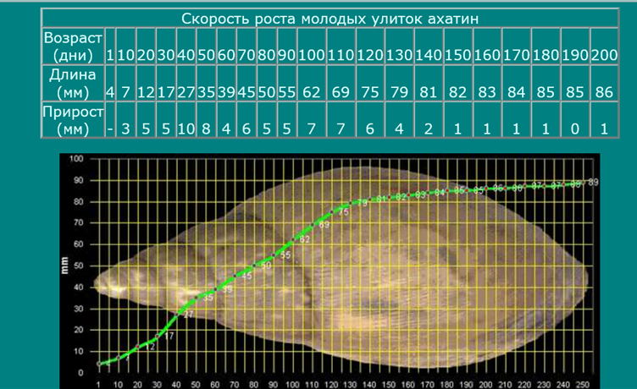

Приложение 9.

Дом, милый дом

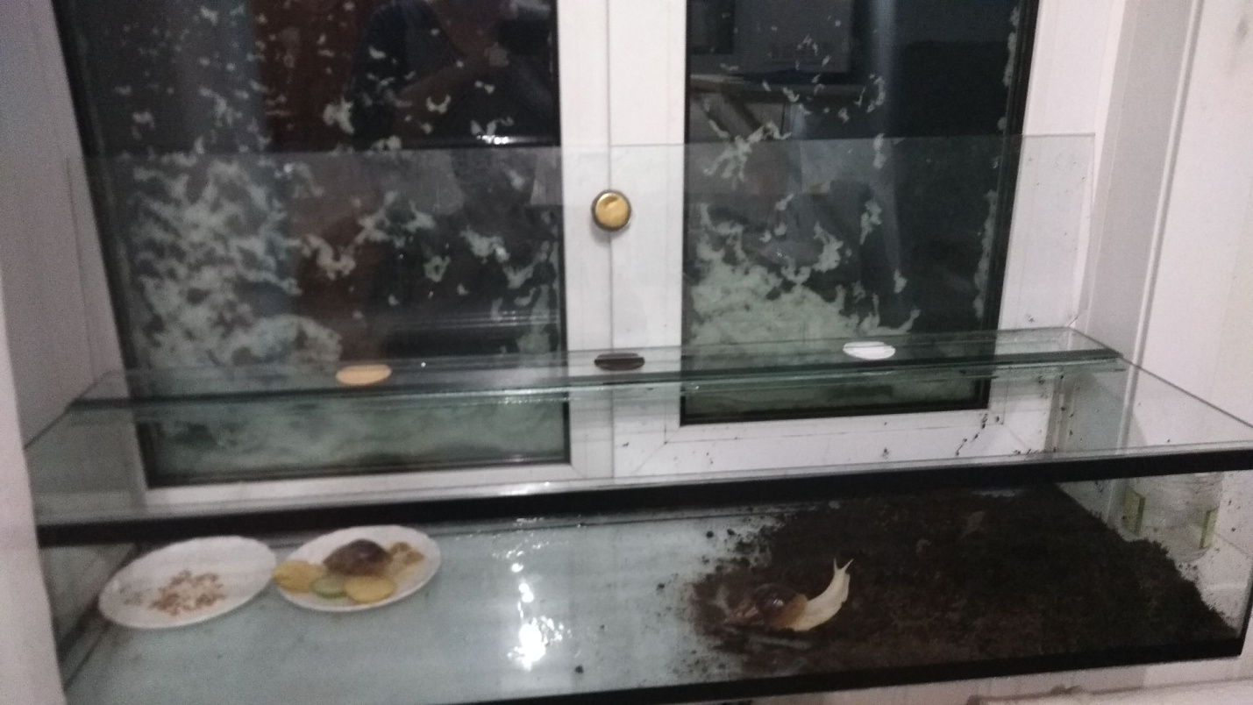

Приложение 10.

Кормление улиток

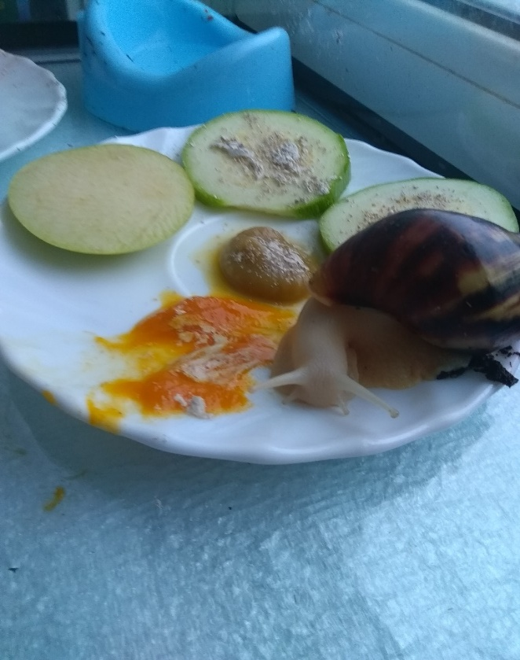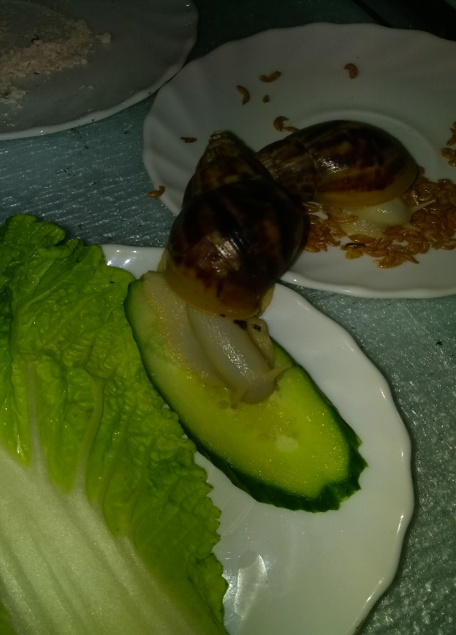

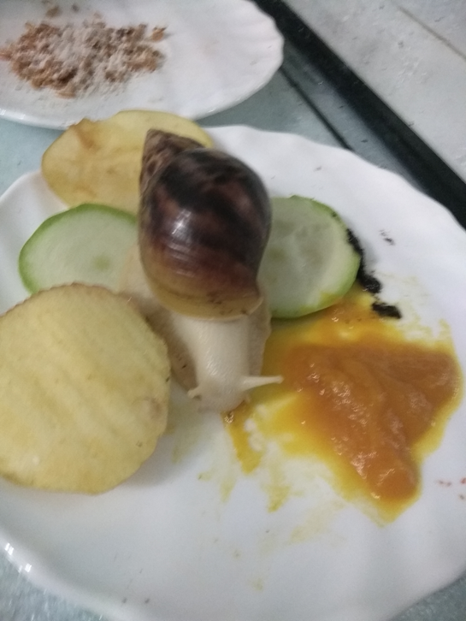
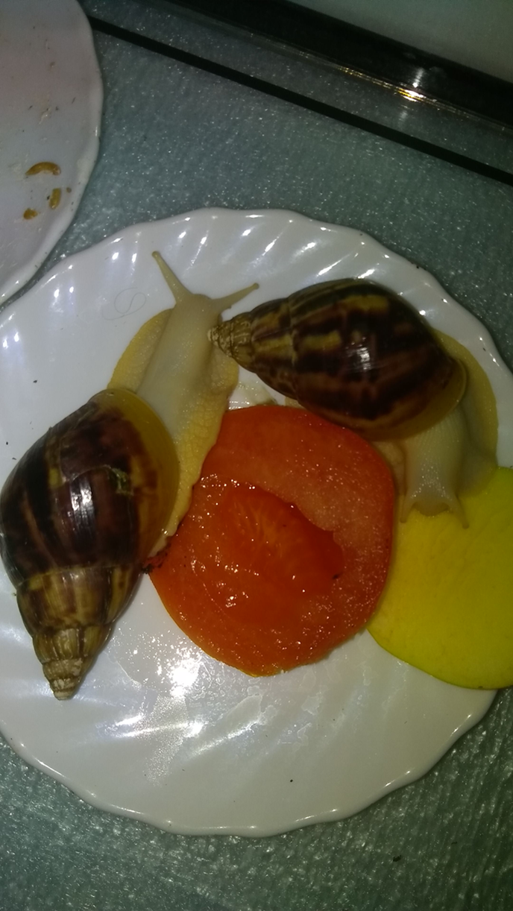

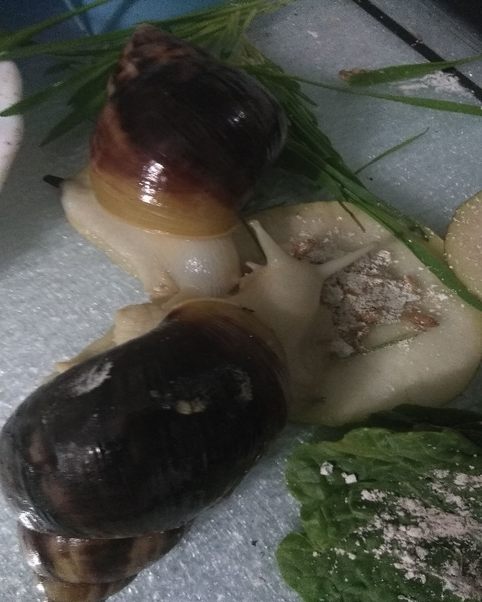

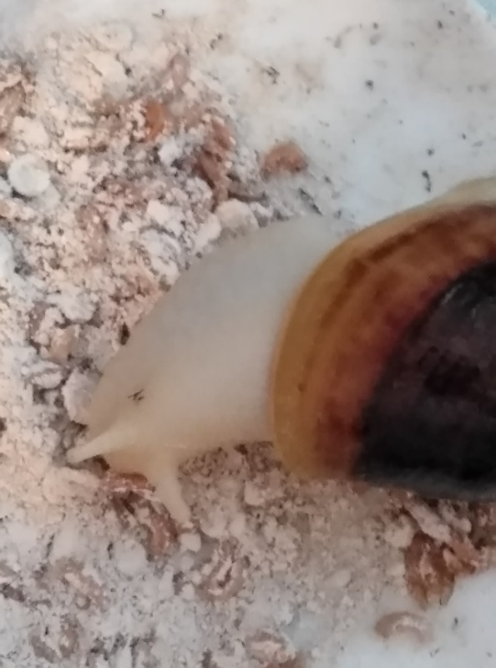

Приложение 11.

Купание улиток

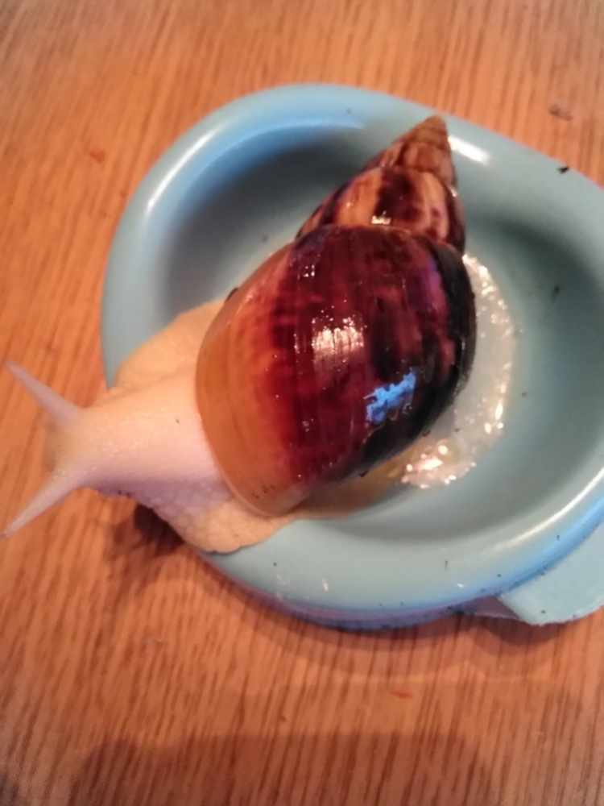

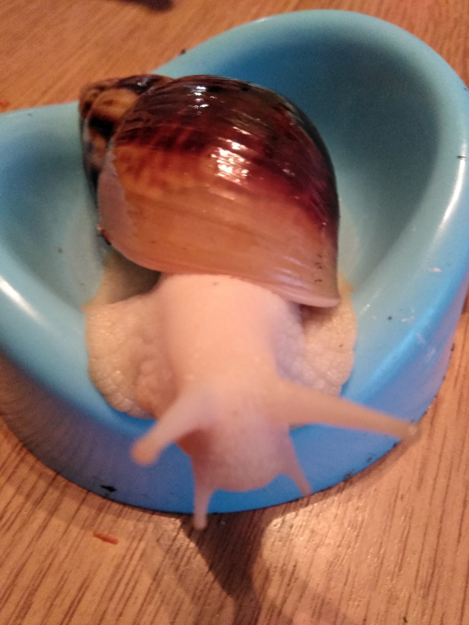

Приложение 12.

Поведение улиток в различных обстоятельствах

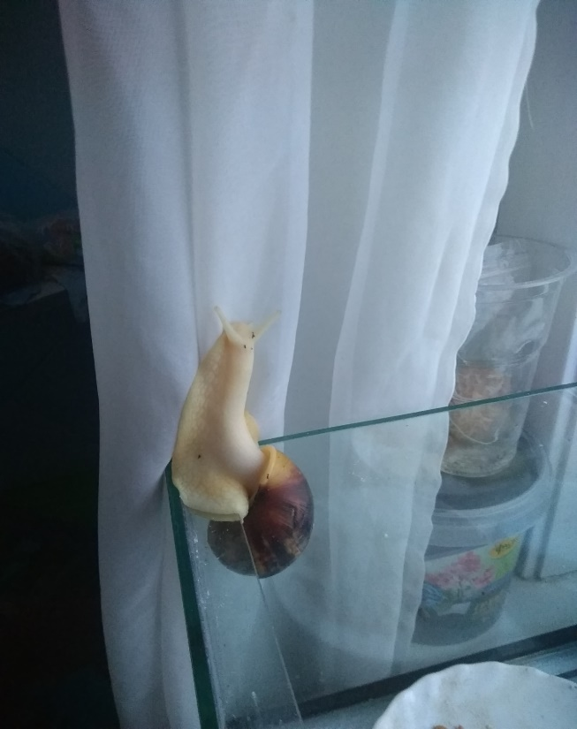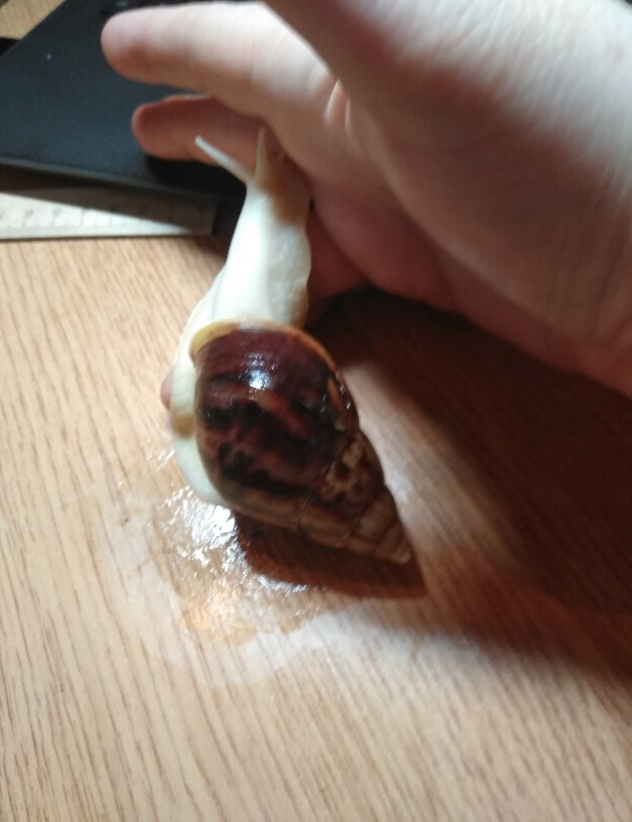

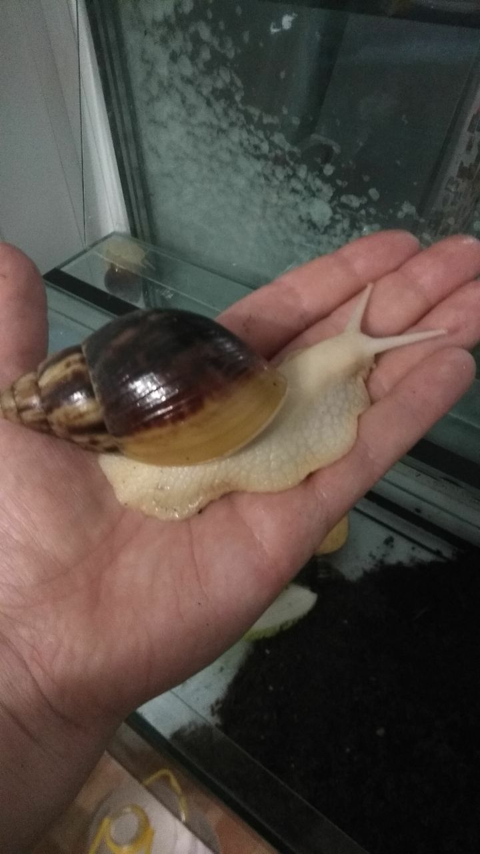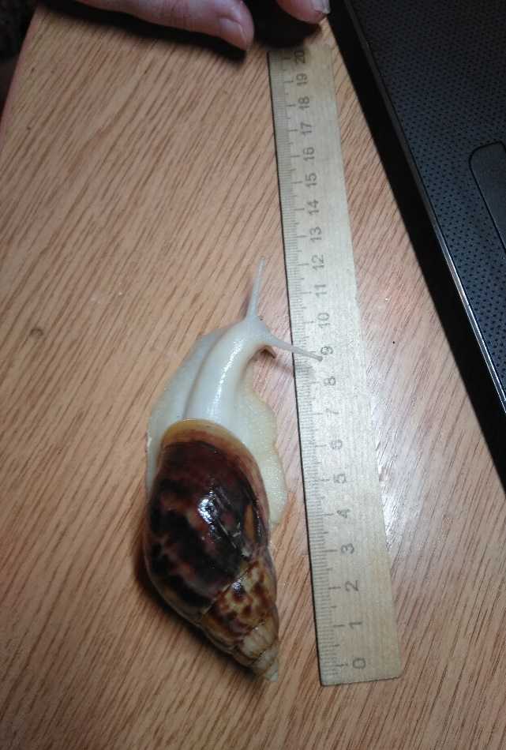

Приложение 13

Так спят улитки

